SVEUČILIŠTE U SPLITU

FAKULTET ELEKTROTEHNIKE, STROJARSTVA I BRODOGRADNJE

SEMINARSKI RAD

3D MODEL DIOKLECIJANOVE PALAČE

Petra Lovrić, Mihaela Wang

Split, prosinac 2020.

Sadržaj

1 Uvod 4

2 Općenito o modeliranju i Blenderu 5

2.1 Računalna grafika 5

2.2 3D modeliranje 5

2.3 Povijest Blendera 6

2.4 Mogućnosti Blendera 8

2.4.1 Renderiranje 8

2.4.2 Modeliranje 8

2.4.3 Oblikovanje 9

2.4.4 Animacije 9

2.4.5 Uređivanje videa 9

2.4.6 Cjevovodi 9

2.4.7 Simulacije 9

2.4.8 Masna olovka 9

3 Korisničko sučelje Blendera 11

3.1 Gornja navigacijska traka 11

3.1.1 Izbornici 11

3.1.2 Radni prostori 14

3.2 Središnji dio 15

3.2.1 „Regije“ 16

3.3 Statusna traka 17

3.4 *Object* i *edit* načini rada 17

3.4.1 Object mode 17

3.4.2 Edit mode 18

4 Projekt 19

4.1 Struktura i referenca 19

4.2 Vanjske zidine 20

4.2.1 Južni zid 20

4.2.2 Istočni i zapadni zid 21

4.2.3 Sjeverni zid 22

4.2.4 Kule 23

4.2.5 Unutrašnji zidovi 30

4.3 Unutrašnji dio 31

4.3.1 Građevine sa sjeverne strane 31

4.3.2 Mauzolej 32

4.3.3 Dva hrama 33

4.3.4 Jupiterov hram 33

4.3.5 Stupovi oko mauzoleja, kripte i hramova 34

4.3.6 Južno pročelje 34

4.3.7 Građevine uz južni zid 35

4.4 Bojanje i teksture 37

4.4.1 Palača 37

4.4.2 Okolina 40

4.5 Dodavanje animacije 41

4.6 Krajnji rezultat i vrijeme renderiranja 42

5 Zaključak 44

6 Literatura 45

# Uvod

Kroz nekoliko posljednjih godina popularnost 3D modeliranja je naglo porasla. Kako zbog porasta popularnosti video igrica tako zbog sve jačih i dostupnijih grafičkih kartica. Danas mnoge marketinške tvrtke koriste usluge tvrtki koje se bave računalnom grafikom kako bi svoje proizvode umjesto stvarnih fotografija prikazale na primamljivije načine 2D i 3D modelima. Tako često kada vidimo hranu koja izgleda slasno i savršeno, ona nije zapravo skuhana i slikana, već je realno modelirana. Prilikom biranja teme privukla nas je zanimljivost i moćnost besplatnog softverskog Blender alata u prikazu 3D modela. 3D modeliranje je proces kreiranja matematičke reprezentacije nekog trodimenzionalnog objekta, što znači da se može objekt istražiti sa svih strana i na kraju renderirati 2D slika. Koristile smo poligonalno modeliranje u kojem je više točaka izloženo u 3D prostoru te se one međusobno povezuju ravnim linijama tvoreći tako poligon. Kako bi objekt zadržali kao nešto nama blisko odabrale smo Dioklecijanovu palaču u originalnom, starom obliku s zidinama i kulama. Dojmila nas se kompleksnost i uređenost pročelja i ulaza u palaču te različite vrste krovova, stupova i drugih ukrasa. Koristi se verzija Blendera 2.8 koja je veliki napredak od nekoliko prethodnih verzija. Modeliranje u Blenderu omogućava izradu, bojanje i davanje tekstura mnogih objekata, a ne samo građevina. Računalna grafika je jedan od pet ključnih elemenata multimedijske tehnologije koja osim modeliranja pruža i mogućnost izrade animacija. Kroz dokument će se dati kratki uvod u pojam modeliranja, računalne grafike i povijesti Blendera, njegove primjene i mogućnosti te prikaz grafičkog sučelja. Nakon toga će se opisati proces izrade projekta Dioklecijanove palače s opisom procesa izrade uz slike te pregledom same strukture projekta. Na kraju će se prikazati konačni izgled modela te performanse poput vremena renderiranja.

# Općenito o modeliranju i Blenderu

U ovom poglavlju dajemo opis alata za izradu modela Blender, kako je nastao i koje su mu primjene. Prije opisa samog Blendera daju se kratke definicije što je računalna grafika i 3D modeliranje.

## Računalna grafika

Grafika ne mora biti samo vizualna prezentacija na zidu ili platnu, grafika je općenito vizualna prezentacija na nekoj podlozi uključujući računalni zaslon. Cilj joj je da prikaže željene objekte, ilustrira ih u cilju zabave ili za poslovne svrhe, daje informacije o objektu kako bi ga lakše razumjeli.

U računalnu grafiku uključujemo gotovo sve što nije tekst i zvuk, a stvoreno je pomoću računala. Grafika je danas postala uobičajen i vrlo važan način prikaza podataka. Sam termin računalne grafike ima nekoliko značenja, no generalno možemo reći da je to reprezentacija manipulacije slikovnih podataka pomoću računala. Postoje dvije vrste računalne grafike rasterska i vektorska.

Vrsta slike može biti 2D digitalna slika ili 3D trodimenzionalna reprezentacija geometrijskih podataka.

## 3D modeliranje

Proces kreiranja 3D slike može se podijeliti u tri osnovne faze:

* 3D modeliranje
* Izgled i animacija (opisuje kretanje i položaj objekta unutar scene)
* 3D renderiranje (stvara sliku objekta, dobije se 2D slika 3D modela iz jedne perspektive).

3D modeliranje je proces kreiranja matematičke reprezentacije nekog trodimenzionalnog objekta, produkt tog procesa je 3D model. 3D modeli su zapravo kolekcije podataka o točkama u 3D prostoru i drugih potrebnih informacija o objektu koji se iscrtava na zaslonu. Poligonalno modeliranje jedna je od tehnika 3D modeliranja u kojoj je više točaka (engl. *vertices*) izloženo u 3D prostoru te one međusobnim povezivanjem ravnim linijama tvore poligone. Poligon koji se sastoji od četiri točke je najčešće korišten poligon.

## Povijest Blendera

Blender je besplatan „open source“ 3D softver za računalnu grafiku čiji se nastanak veže uz 1988. godinu kada je Ton Roosendaal osnovao nizozemski animacijski studio NeoGeo. Iako je u Nizozemskoj studio postao vodeći, već 1995. je postalo jasno da 3D set alata koji se koristio treba biti ponovno napisan od početka, tada je nastao Blender kakvog danas poznajemo. 1998. Roosendaal otvara novu kompaniju pod imenom Not a Number (NaN) kako bi postavio Blender na market i nastavio ga razvijat, od tog trenutka kreće financijski rast kompanije. Cilj je bio stvoriti besplatni kreativni alat za interaktivni 3D sadržaj i komercijalnu verziju za distribuciju i objavu. Nažalost 2002. godine gase se sve operacije i zaustavlja razvitak Blendera.

Korisnička zajednica nije htjela odustati od Blendera te Roosendaal ovog puta smišlja novi plan, osniva neprofitnu udrugu Blender pomoću koje sakupi dovoljno novca da Blender postane „open source“. Kako bi privukao zaposlenike, pokreće projekt izrade prvog otvorenog filma „Elephants Dream“ (Slika 2‑1), plan mu uspijeva te se nekoliko najvećih Blender stručnjaka okuplja i radi na projektu „Project Orange“ te uspijeva samo uz pomoć „open source“ alata stvorili animirani film. U narednih nekoliko godina glavna namjena Blendera je bila izrada kratkih, animiranih filmova od kojih je zadnji „Coffee Run, 2020. “ (Slika 2‑2).

|  |  |
| --- | --- |
| Slika ‎2.1 - Elephants Dream | Slika ‎2.2 - Coffee Run |

2008. godine dolazi nova verzija Blender 2.5 koja uvelike mijenja korisničko sučelje, definicije alata, sistem pristupa podacima te rukovanje s animacijskim sistemom. Kako bi se olakšalo podupiranje profesionalaca koji su koristili Blender osniva se nova udruga „Blender Network“ za lakše konzultiranje, treniranje i razvojnu podršku.

Zahvaljujući donacijama i sponzorima, Blender udruga danas ima stalne zaposlenike za podršku sustava (Slika 2‑3), a Blender je trenutno na vrlo modernoj 2.8 verziji.

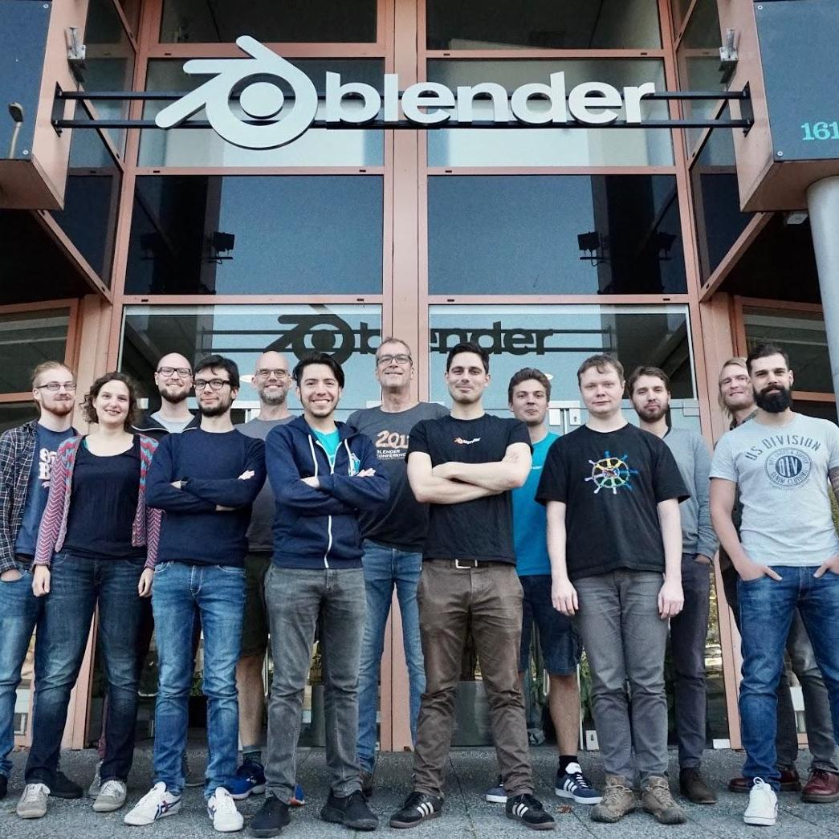

Slika ‎2.3 - Blender tim za razvoj i podršku s Ton Roosendaalom u sredini

## Mogućnosti Blendera

Blender je alat za izradu animiranih filmova, vizualnih efekta, umjetnosti, 3D modela za printanje, pokretne grafike, interaktivnih 3D aplikacija, virtualne realnosti i računalnih igrica.

Zbog toga što je „cross-platform“ jednako se dobro pokreće na Linuxu, Windowsu i Macintosh računalima. Sučelje koristi OpenGL kako bi pružali konzistenciju i dobro korisničko iskustvo.

### Renderiranje

Dolazi s moćnim unutarnjim mehanizmom za renderiranje koji nudi zapanjujuće ultra realistično prikazivanje. Koristi se prikazom linija skeniranja, neizravnim svjetlom i okluzijom okoline. Za prikaz tragova koristi se Cycles koji može koristiti GPU za renderiranje.

### Modeliranje

Preko velikog skupa alata za modeliranje (dostupnih preko velikog broja „shortcuta“) kreiranje, transformiranje, oblikovanje i uređivanje modela postaje vrlo jednostavno. Pomoću modifikatora moguće je automatski izvoditi efekte koji bi bili zamorni za ručno ažuriranje bez utjecaja na osnovnu geometriju objekta. Također pomoću UV odmotavanja (engl. *UV unwrapping*) jednostavno se može odmotati mreža i koristiti slike tekstura ili bojati direktno na modelu. Blender dozvoljava umetanje već napravljenih oblika poput kocke, cilindra, sfere i kamere.

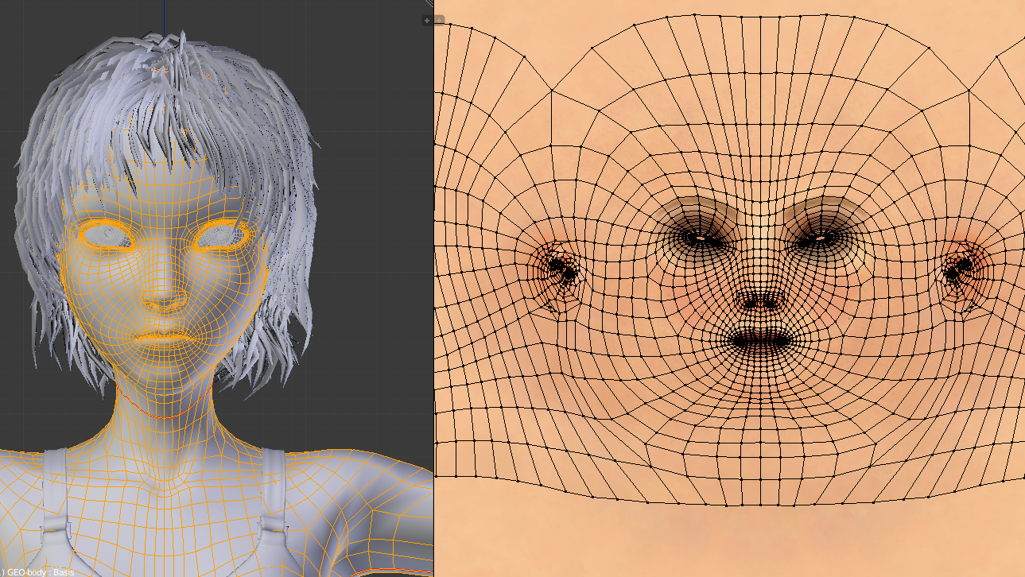

Slika ‎2.4 - Prikaz modeliranja preko mreže

### Oblikovanje

Koristeći modele za oblikovanje zajedno s poligonalnim modeliranjem uvelike se pojednostavljuje prijelaz između konceptualnog istraživanja i izrade konačnog proizvoda.

### Animacije

Alati za animaciju s ključnim kadrovima uključujući inverznu kinematiku, armaturu, deformacije na bazi kuka, krivulje i rešetke, animacije oblika, nelinearne animacije…

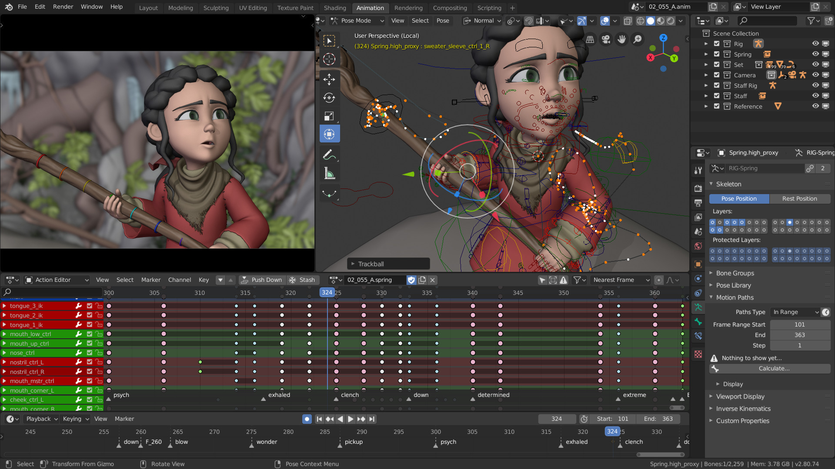

Slika ‎2.5 - Prikaz animiranog lika

### Uređivanje videa

Može uređivati audio, usklađivati, prikazivati valne vizualizacije, kontrola brzine, prilagođavanje slojeva, tranzicije, filteri…

### Cjevovodi

Nudi uvoz i izvoz različitih formata slika, videa i 3D prikaza (npr. JPEG, TIFF, AVI, MPEG, Alembic, Autodesk, DirectX).

### Simulacije

Lijepa izvedba simulacija kiše, vatre, dima, destrukcije objekta, vjetra u kosi i slično.

### Masna olovka

Masna olovka služi za crtanje priča u 2D i 3D formatima.

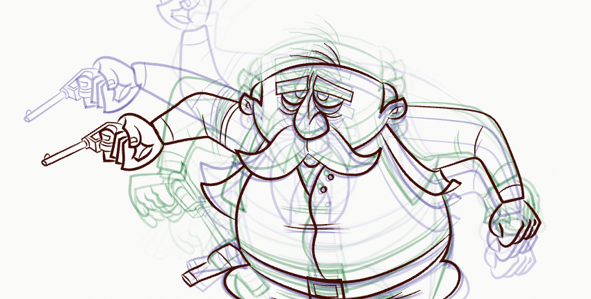

Slika ‎2.6 - Prikaz slike stvorene masnom olovkom

# Korisničko sučelje Blendera

<https://docs.blender.org/manual/en/latest/interface/index.html>

Nakon pokretanja Blendera i odabira novog projekta, otvara se prozor aplikacije (Slika ‎3.1). Blenderovo korisničko sučelje dijeli se na 3 glavna dijela:

1. Gornja navigacijska traka – plava boja
2. Središnji dio (engl. *areas*) – zelena boja
3. Statusna traka – crvena boja

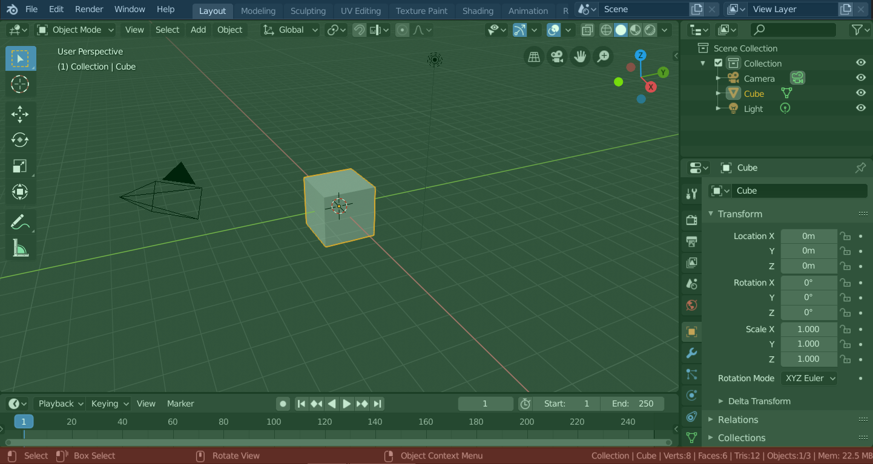

Slika ‎3.1 - Korisničko sučelje

## Gornja navigacijska traka

### Izbornici

Padajućim izbornicima u gornjem lijevom kutu pristupa se pomoću dugmadi:

1. App-menu (Slika ‎3.2)
2. File (Slika ‎3.3)
3. Edit (Slika ‎3.4)
4. Render (Slika ‎3.5)
5. Window (Slika ‎3.6)
6. Help (Slika ‎3.7)

Neke od funkcionalnosti koje omogućuju padajući izbornici su dodavanje objekata iz drugih .blend datoteka, promjena prečaca tipkovnice, pretraživanje menija i operatora, …

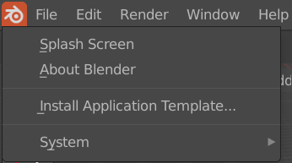

Slika ‎3.2 - App menu izbornik

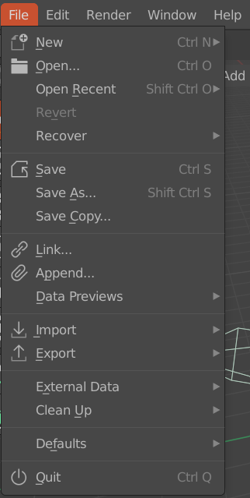

Slika ‎3.3 - File izbornik

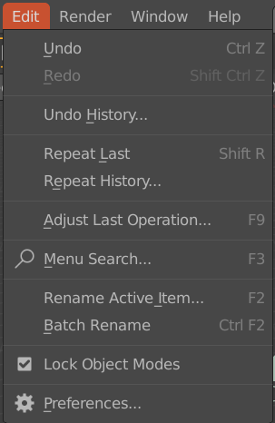

Slika ‎3.4 - Edit izbornik

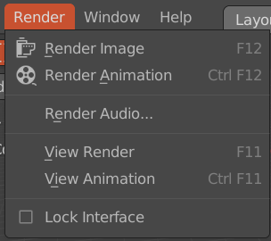

Slika ‎3.5 - Render izbornik

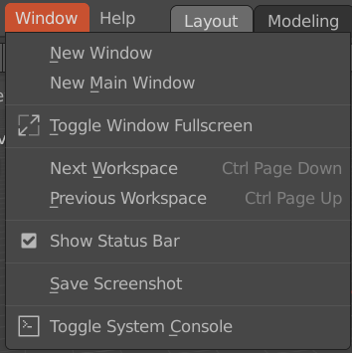

Slika ‎3.6 - Window izbornik

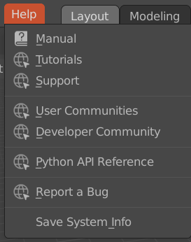

Slika ‎3.7 - Help izbornik

### Radni prostori

Radni prostori (engl. *workspaces*) su predefinirani prozori prilagođeni za različite zadatke poput modeliranja, animiranja, skriptiranja, animiranja, kompozicije, nanošenja tekstura i boja i sl. Omogućuju brzo prebacivanje između različitih radnih prostora unutar iste datoteke (Slika ‎3.8)

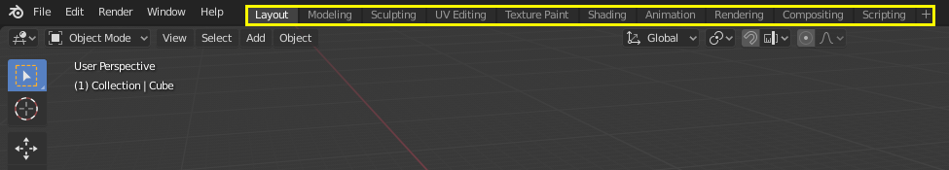

Slika ‎3.8 - Traka s radnim prostorima

Zadani radni prostor je "Layout" (Slika ‎3.9). Radi se o općenitom radnom prostoru za pregled scene i objekata. Sadrži sljedeće Ovaj radni prostor je općeniti radni prostor za pregled vaše scene i objekata i sadrži sljedeće dijelove:

* 3D prikaz – žuta boja
* „Outliner“ – zelena boja
* Svojstva – plava boja
* Vremenska crta – crvena boja

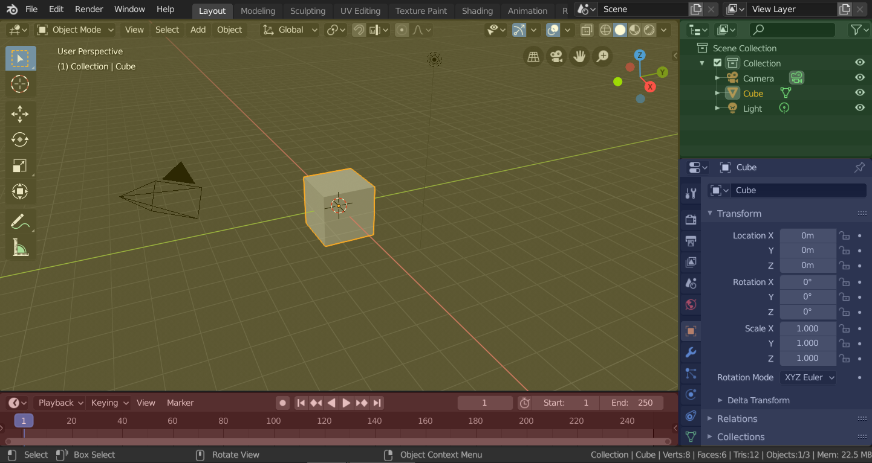

Slika ‎3.9 - Layout radni prostor

## Središnji dio

Središnji dio Blenderovog prozora podijeljen je na nekoliko pravokutnika tj. područja (engl. *area*) (Slika ‎3.10). Područja zauzimaju prostor na zaslonu predviđen za uređivače, kao što je 3D prikaz ili „Outliner“. Općenito, uređivač nudi način za prikaz i izmjenu projekta na kojem se radi.

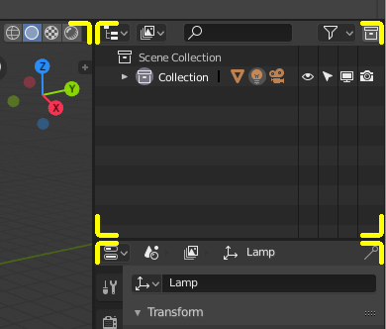

Slika ‎3.10 - Područja

Svim područjima se mogu mijenjati dimenzije po želji koristeći lijevu tipku miša. Isto tako, moguće je stvoriti novo područje ili spojiti dva područja, a mogu se i duplicirati u novom prozoru, primjerice za korisnike koji rade na više monitora.

### „Regije“

Svaki uređivač u Blenderu podijeljen je u tzv. regije. Regije (Slika ‎3.11) mogu imati manje strukturne elemente kao što su kartice i ploče s dugmadi, kontrolama i dodacima smještenim unutar sebe.

Glavna regija označena je žutom bojom i to je najistaknutiji dio uređivača. Zaglavlje je označeno zelenom bojom. Radi se o vodoravnoj prugi u kojoj se nalaze izbornici i najčešće korišteni alati. Zaglavlje se mijenja s obzirom na odabran objekt i radni prostor.

Alatna traka označena je plavom bojom. Nalazi se na lijevoj strani područja uređivača i sadrži skup interaktivnih alata. Tipkom 'T' mijenjamo vidljivost Alatne trake.

Bočna traka označena je crvenom bojom i sadrži ploče s postavkama objekata unutar uređivača i postavkama samog uređivača. Tipkom 'N' mijenjamo vidljivost Alatne trake.

Ploča za podešavanje posljednje operacije označena je ružičastom bojom.

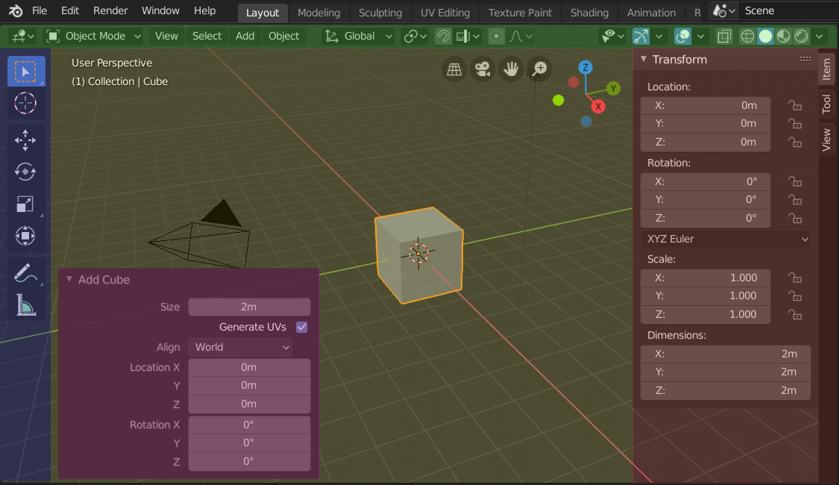

Slika ‎3.11 - Regije

## Statusna traka

Statusna traka (Slika ‎3.12) nalazi se na dnu prozora i prikazuje kontekstualne informacije poput tipkovnih prečaca, rezultata ili poruka upozorenja i statističkih podataka.



Slika ‎3.12 - Statusna traka

## *Object* i *edit* načini rada

Načini rada (Slika ‎3.13) su objektno orijentirana značajka, što znači da se dostupni načini rada razlikuju ovisno o vrsti odabranog aktivnog objekta. Svaki je način dizajniran za uređivanje određenog aspekta odabranog objekta.

Trenutni način rada postavlja se u izborniku načina rada zaglavlja 3D Viewport.

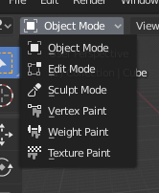

Slika ‎3.13 - Načini rada

Fokusirat ćemo se na dva načina rada korištena pri izradi ovog projekta - *object mode* i *edit mode*.

### Object mode

Ovaj način rada je zadani način rada dostupan za sve vrste objekata jer je namijenjen uređivanju podataka o objektu (rotacija i koordinate položaja). Blender nudi mnoštvo različitih tipova objekata, primjerice mreže, zavoje, površine, tekst, volumene, pisanje olovkom, itd.

Objekti se mogu selektirati i deselektirati kako bi se na njima primijenile nekakve akcije. Te akcije mogu biti: rotacija, translacija ili povećanje (smanjenje) dimenzija.

### Edit mode

S obzirom na učestalost korištenja object i edit načina rada, tipkom 'tab' može se brzo prebacivati iz jednog u drugi način rada.

Edit mode omogućava rad na plohama, bridovima i vrhovima aktivnog objekta putem operacija translacije, rotacije, povećanja ili smanjenja dimenzija, podjele na više dijelova, rezanja oblika, spajanja vrhova i slično.

Svi objekti palače rađeni su kombinacijom ovih dvaju načina rada.

# Projekt

Zadatak ovog projekta je napraviti 3D model Dioklecijanove palače koristeći Blender 2.8. Cilj je da se u 3D prostoru može istraživati palača sa svih strana te izrenderirati palaču iz jedne perspektive i dobiti 2D sliku.

## Struktura i referenca

Izrađuje se model prema referentnoj slici 4‑1 , dakle stara palača iz doba cara Dioklecijana. Palača se sastoji od vanjskih i unutarnjih zidina, kula i pročelja za ulaze te unutrašnjih zgrada poput mauzoleja i Jupiterovog hrama s njihovom okolinom sagrađenom od natkrovišta, lukova, stupova, prozora te prolaza. Kako bi se olakšalo određivanje dimenzija i proporcija, palača se modelirala preko referentnog tlocrta palače (Slika 4‑2).

|  |  |
| --- | --- |
| Slika ‎4.1 - Dioklecijanove palača u doba cara Dioklecijana | Slika ‎4.2 - Tlocrt Dioklecijanove palače |

Struktura podijeljena u kolekcije prema različitim objektima i poligonima prikazana je na slici 4‑3. Podjela je važna kako bi snalaženje unutar dokumenta bilo lakše jer postoji veliki broj objekata. Većina palače izgradila se od osnovnog oblika kocke ili valjka, prilagođavajući veličinu i nagib. Objekti su imenovani na smislene načine kako bi se u budućnosti mogli mijenjati po potrebi.

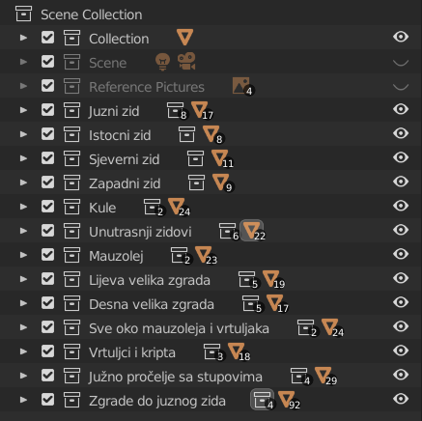

Slika ‎4.3 - Struktura projekta

Unutar svake kolekcije poredane su manje kolekcije koje nećemo nabrajati jer bi popis bio dug, na slici ispod se vidi nekoliko njih.

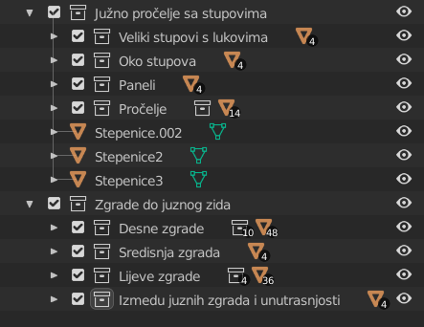

Slika ‎4.4 - Kolekcije unutar kolekcija

## Vanjske zidine

Prilikom opisa koriste se slike u prikazu „modeling“ kako bi se lakše prikazali i opisali objekti, a svejedno dao konačan izgled modela, obojani model bit će prikazan na kraju.

### Južni zid

Južni zid predstavlja ulaz u palaču s južne strane, preko mora. Ljubičasta boja na dnu predstavlja same temelje palače na kojima je sagrađena cijela palača. Zidovi su rađeni preko već postojećeg oblika kocke mijenjanjem parametara veličine u svim smjerovima te ponekad rotacije.

Prema različito obojenim dijelovima razlikujemo različite objekte. Tako vidimo da je zid napravljen od nekoliko kvadara kako bi se olakšala izrada različitih dijelova zida. Na dnu se nalaze vrata izrađena od kocke čija se gornja strana savila u luk preko „loop cuta“ (ctrl + R) , također radi bolje predodžbe vrata napravljeno je nekoliko rezova nožem (ctrl + Z) koji su se istaknuli „extrudanjem“ (edit mode, E) kako bi se dobio dojam urezotina. Većina promjena rađena je u edit modeu.

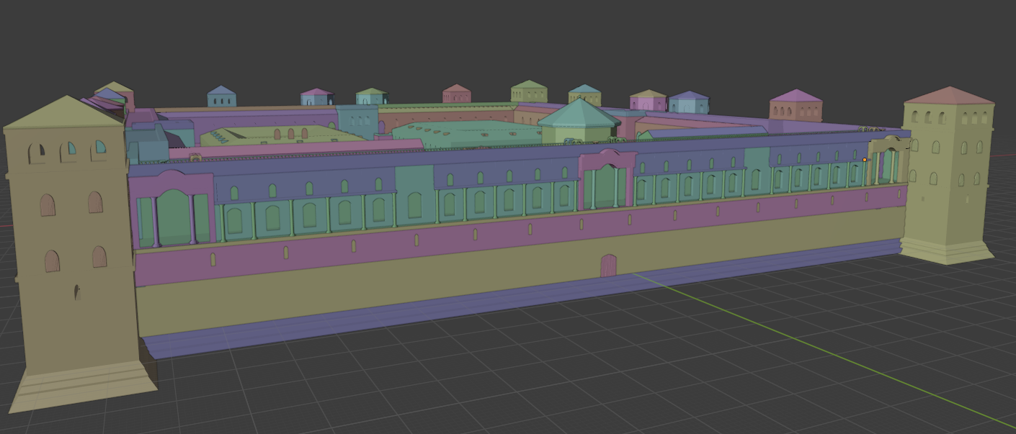

Prozori (zapravo samo otvori) su rađeni na dva načina ili korištenjem loopcutova i „array modifiera“ za rađene nizova istih objekata ili uz pomoć boolean operacija oduzimanjem jednog tijela iz drugog. Na isti način su se radili i lukovi, iz kocke se oduzme oblik prozora. Radile su se različite kombinacije veličina i udaljenosti prozora kako bi što više sličilo pravoj palači. Između prozora i lukova nalaze se stupovi. Stupovi su napravljeni od valjka koji se izduži i stanji te se extruda dno i vrh valjka kako bi se dobilo postolje stupa. Svi elementi se usklade i „zalijepe jedan za drugog“ uz pomoć „snap to vertices“ opcije.

### Istočni i zapadni zid

Istočni i zapadni zid su u potpunosti identični pa ih opisujemo kao da su jedan zid. Imaju puno manje elemenata nego južni zid. Na zidu imaju samo otvore te posebne ulaze sa željeznim i srebrnim vratima te ukrasne strukture iznad vrata. Zid okružuju dvije velike kvadratne kule, u sredini su dvije manje i pokraj ulaza dvije kule koje imaju osmerokut kao bazu (opisuju se poslije u dokumentu).

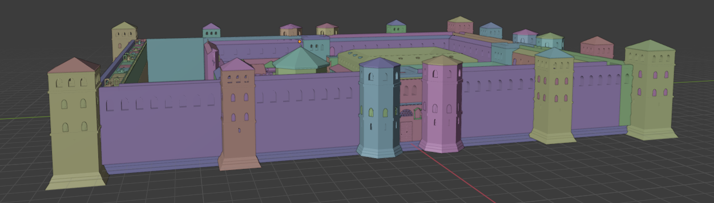

Ulaz se sastoji od vrata koja su napravljena od kocke s extrudanim dijelovima i kuglicama koje su se nadodale na kocku. Kako bi se vrata uopće mogla umetnuti prethodno je izbušen isti oblik u većoj kocki. Prozor iznad vrata sadrži zanimljivi uzorak napravljen također umetanjem rupa (trokuti poslagani u uzorak) unutar oblika, oblik prozora je dobiven prepolavljanjem i rotacijom valjka.

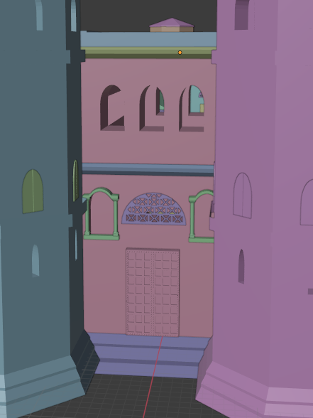

### Sjeverni zid

Jedina posebnost sjevernog zida je uređenije pročelje koje ima nekoliko dodatnih stupova i postolja za kipove. Postolja za kipove (roza boja) su zapravo donji dijelovi stupa skalirani na veću veličinu. Također su i napravljeni lukovi iznad stupova. Lukovi se rade bušenjem kocke oblikom prozora te skaliranjem stupova na manju veličinu po z-osi da bi ispod mogli doći pravi uređeni stupovi.

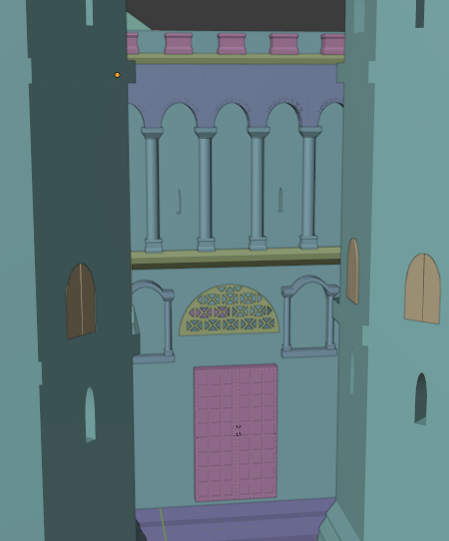

### Kule

Postoje dvije vrste kula, obične kule koje imaju četverokut kao bazu, nekoliko proširenja ispod prozora, prozore (veće i manje, otvorene i zatvorene) i krovove (koriste se u dvije veličine, jedne malo veće i jedne malo manje). Druge kule imaju iste komponente ali za bazu imaju osmerokute. Oba oblika dobivena su iz kocke, krovovi su se odigli extrudanjem te spajanjem okolnih točaka u jednu centralnu koju se podigne po z osi.

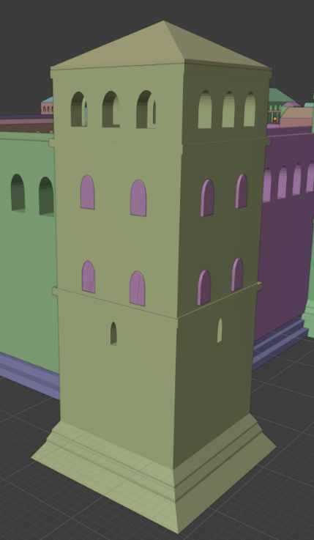 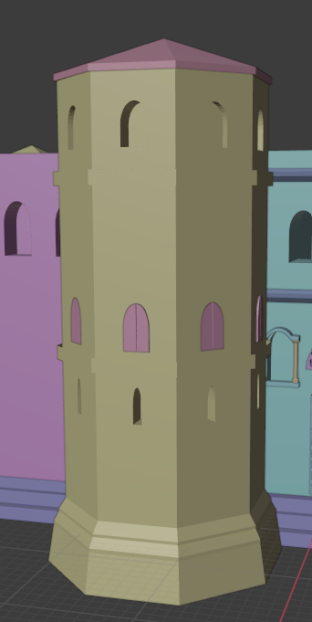

Na primjeru kule s osmerokutnom bazom dajemo detaljan opis korak po korak kako napraviti neki oblik u Blenderu.

Prvo krećemo dodavanjem kocke preko kombinacije tipaka „SHIFT + A“. Pri čemu se otvara izbornik za biranje svih oblika koji se mogu dodati te biramo kocku.

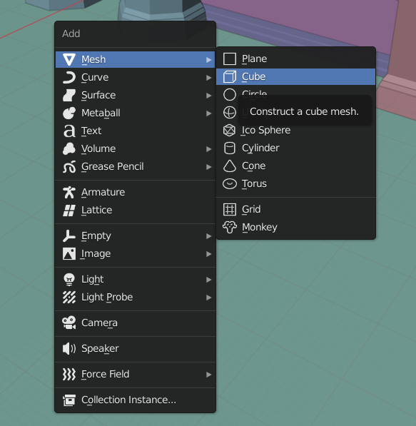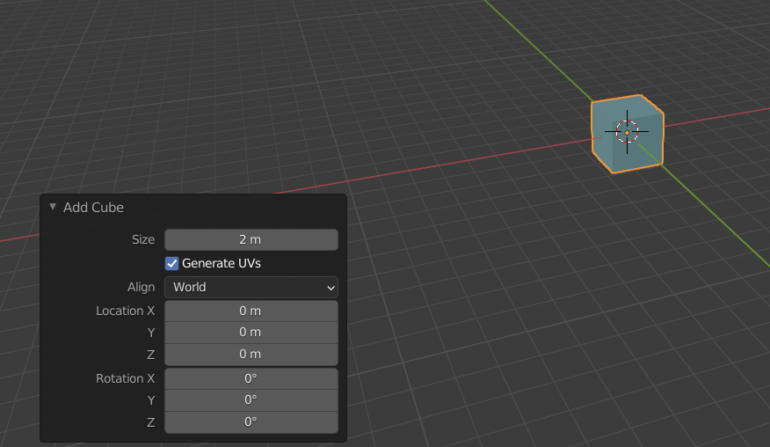

Kocka se predefinirano stvara na sredini koordinatnog sustava (0, 0, 0) -> (x,y,z). Os x predstavljena je crvenom bojom, y zelenom, a z plavom.

Vidimo da se odmah prilikom umetanja stvara izbornik u kojem kocku možemo skalirati (size), pomicati (po x,y,z osima) ili rotirati (po x,y,z osima).

Prvo što želimo je pomaknuti kocku tako da cijela bude na osima xy, tj. da joj je donja stranica točno na 0 po z-osi (trenutno joj je centar u nuli). Jednostavno pritiskom tipaka G (pomicanje) pa Z (po z osi) dobivamo mogućnost micanja kocke gore-dole.

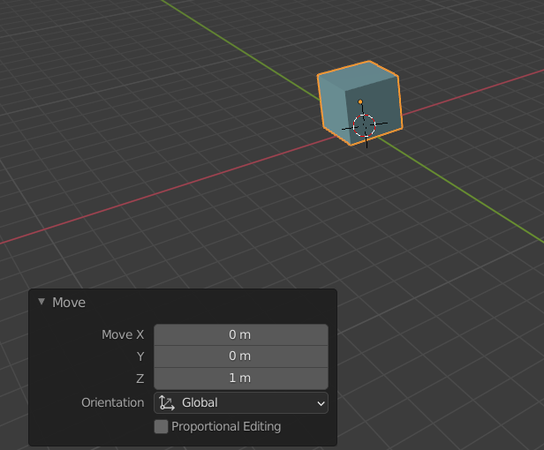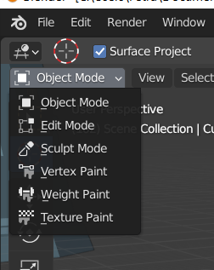

Sada je cijela kocka vidljiva. Dosada smo radili u „Object mode“, no sada nam treba „Edit mode“ jer u njemu možemo uređivati određene stranice, točke i kuteve. Prijeći iz object u edit mode možemo ili preko tipke „TAB“ ili mijenjanjem u padajućem izborniku u gornjem lijevom kutu.

Kada tek uđemo u edit mode trebao bi biti označen cijeli objekt, ukoliko nije pritisnemo tipku A (All). U lijevom izborniku odabiremo opciju Bevel kako bismo postigli osmerokut.

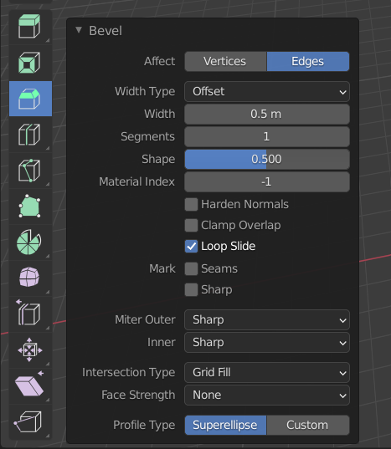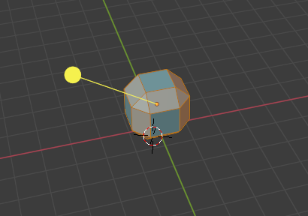

Vidimo da model koji smo trenutno dobili i nije baš osmerokut kakvog želimo jer nam treba još nekoliko koraka. Prvo pokraj izbornika za edit mode odabiremo treću opciju koja nam omogućava označavanje stranica. Želimo prvo izbrisati sve gornje i donje stranice kako bi dobili šupalj oblik s osmerokutnom bazom.

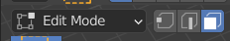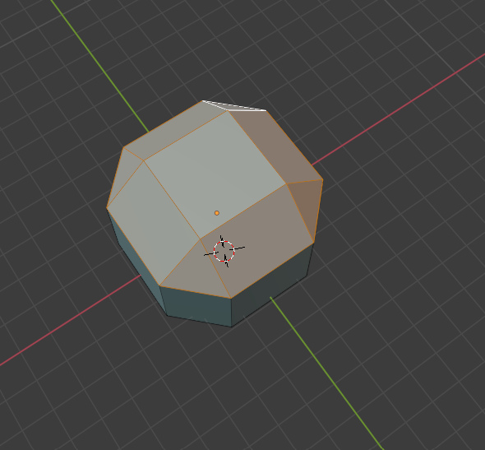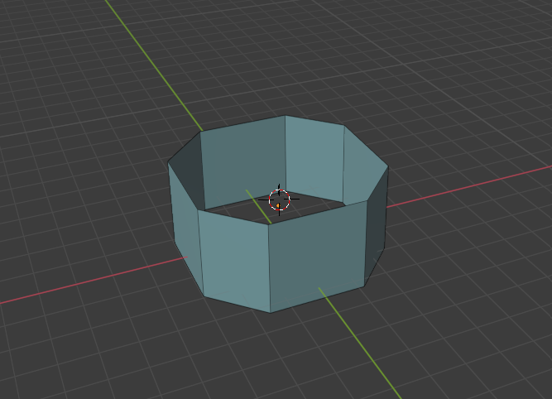

Označimo gornje i donje stranice (ostavljamo samo ove uokolo). Označavanje više stranica odjednom se radi držanjem tipke „CTRL“ i klikanjem mišem na željene stranice. Kada smo sve označili pritisnemo na tipku X čime dobivamo mogućnost brisanja, biramo brisanje „Faces“, tj. stranica.

Kada smo dobili šuplji oblik trebamo ga popuniti, čini se besmisleno jer smo ga upravo probušili, ali ovako ćemo na vrhu i dnu imati lijepi ravni osmerokut.

Prelazimo u prvi mode koji nam omogućava označavanje „vertices“, tj. točka i označavamo sve rubne točke s gornje strane. Kada smo to napravili pritisnemo F (Fill) koji za nas popunjava plohu i eto ga, lijepi osmerokut je tu.

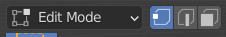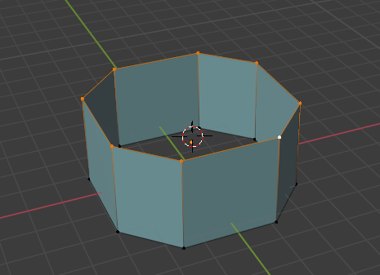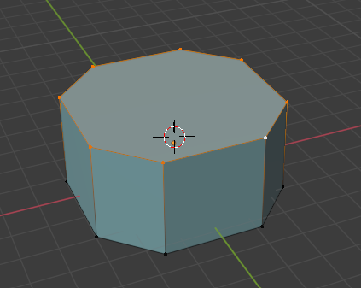

Isti postupak ponavljamo i na donjoj strani. Nakon toga opet idemo u treći mode gdje označavamo stranice označimo gornju stranicu, pritisnemo G pa Z i podignemo stranicu put gore jer su naše kule visoke. Sada pritisnemo A (označimo cijeli oblik) potom S i proširimo kulu kako bi bila šira i po x i y osi. Podesimo ponovno položaj kule po z-osi i na kraju dobijemo nešto ovakvo:

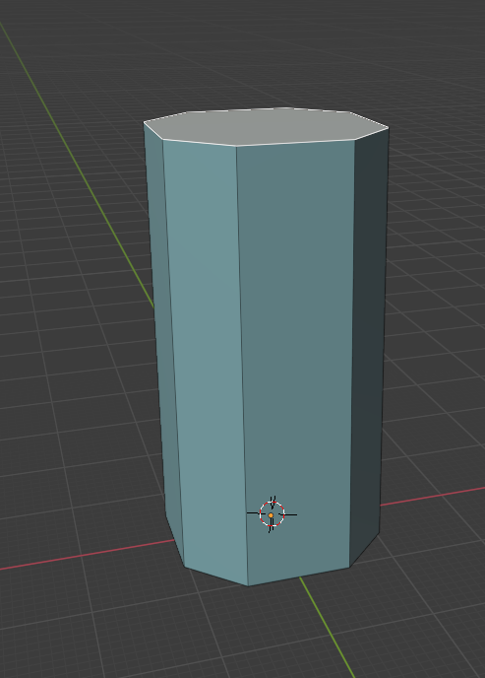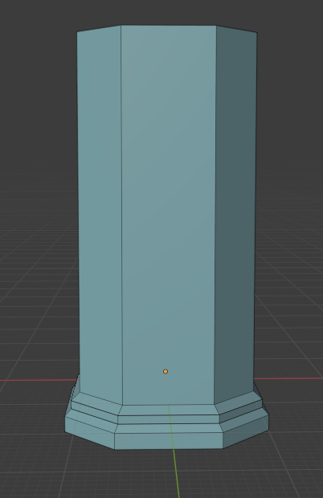

Postolje na desnoj slici dobijemo tako da prvo označimo donju stranicu pritisnemo E (extrude) i produžimo ju lagano put dole, potom S (scale) i lagano ju raširimo u stranu:

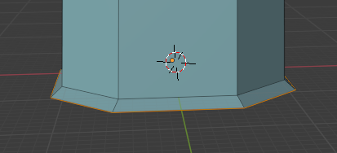.

Potom opet E i put dole produžimo:

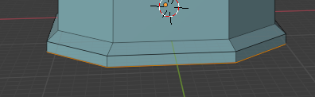

Opet E i S kao i za prvi dio i na kraju opet E i imamo cijelo postolje.

Pritiskom na CTRL + R možemo dodati rezove na tijelu, dodajemo nove „edgeve“ što nam omogućava pomicanje novih stranica. Želimo dodati 4 ovakva reza kao na slici jer će tu biti izbočenja ispod prozora na našim kulama.

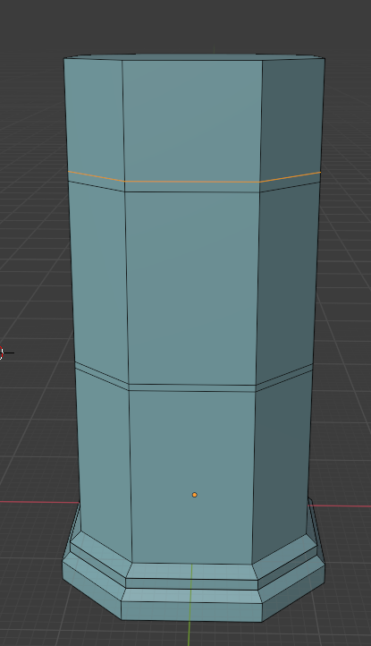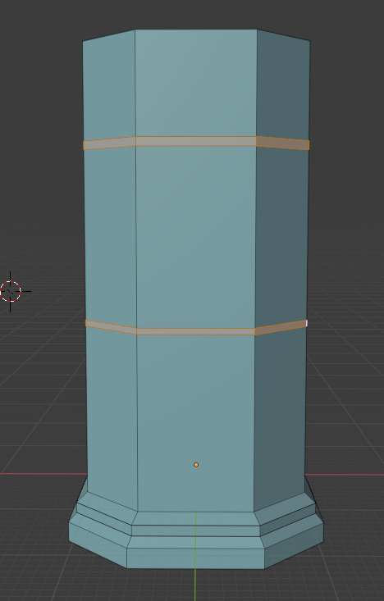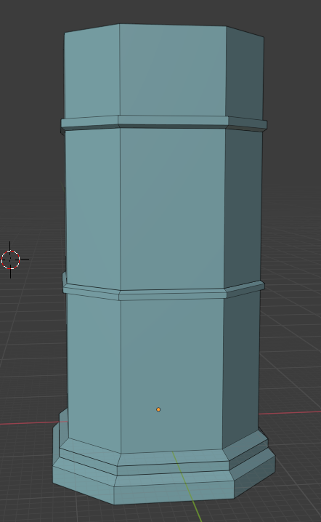

Izbočenja dobijemo da označimo sve nove male napravljene stranice i pritisnemo E (extrude) + S (size) i malo izmaknemo od originalnog tijela.

Krenimo sada na krov. Izdignemo sa E gornju stranicu, pređemo u prvi mode gdje označavamo točke i označimo sve rubne točke. Dok su točke označene desni klik na mišu otvara izbornik u kojem biramo „merge vertices“, „at center“. Upravo smo naše gornje točke spojili u jednu na sredini i dobili krov.

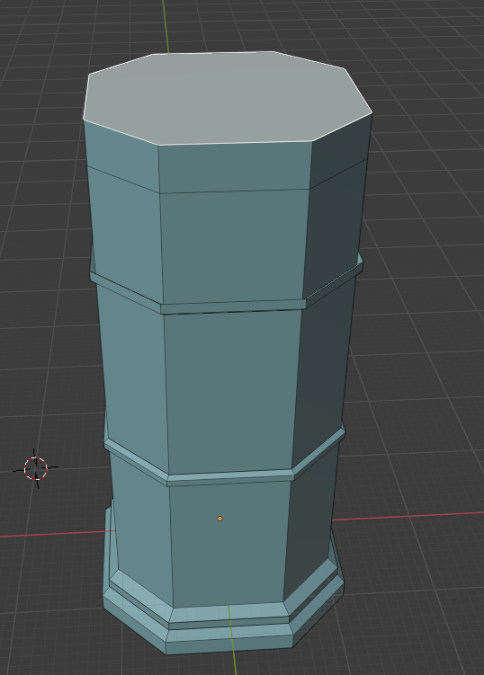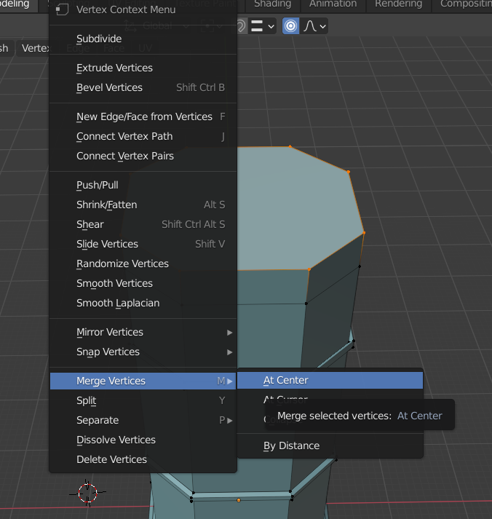

Kako krov zapravo nije dio same kule, nego cigle na njoj uz pomoć „SHIFT+D“ (duplicate) ćemo kopirati krov i odignuti ga put gore. Označimo li cijeli duplicirani dio i pritisnemo P time će krov postati zaseban objekt i kasnije će ga biti lakše obojati u drugu boju. Kako bi sad mogli uređivati krov moramo se vratiti u object mode i označiti ga, pa opet u edit mode, označiti sve i malo extrudati i skalirati da dobije na volumenu.

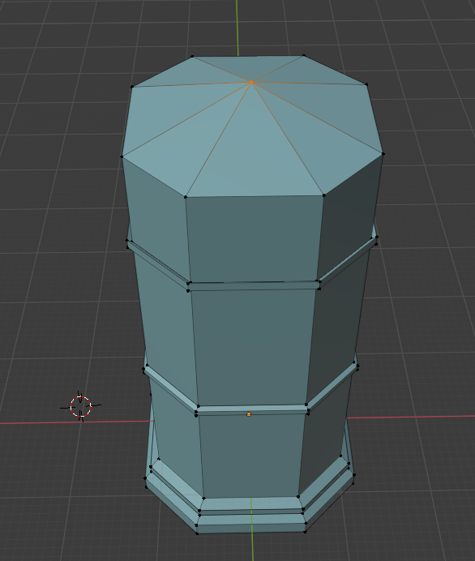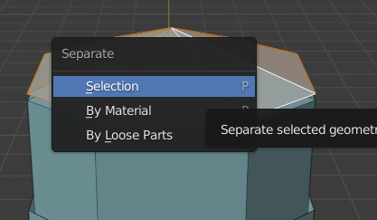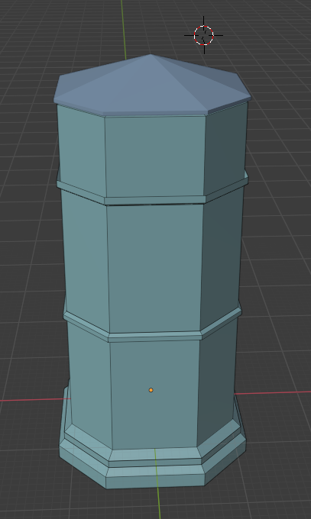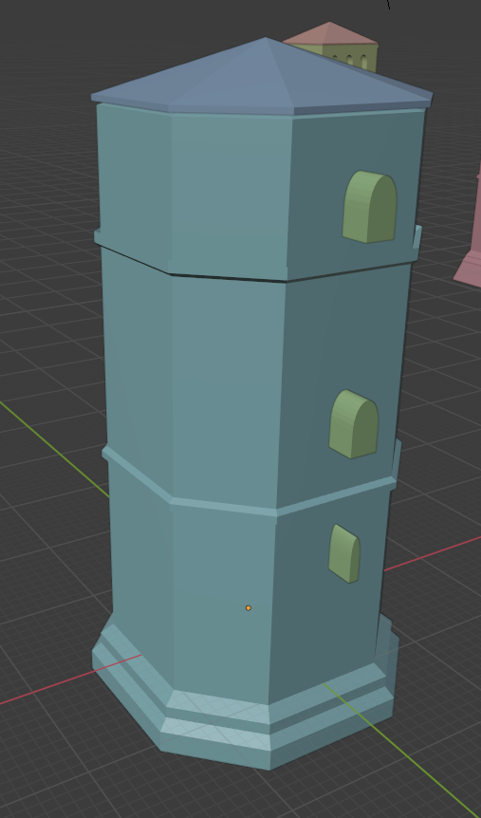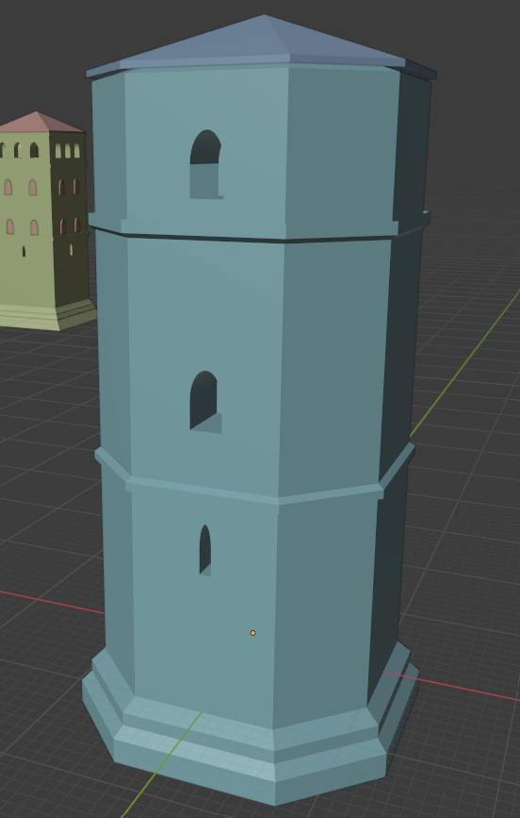

Sve što još trebamo je probiti rupe za prozore u zidovima. Za to trebamo imati pripremljen oblik udubine koju želimo. Pozicionirati ju na mjesto gdje želimo rupu tako da dio objekta ulazi u našu kulu. Mora ulaziti u kulu jer želimo oduzeti dva volumena. Volumene oduzimamo u object modu. Prvo označimo oblik prozora pa kulu i pritisnemo CTRL + SHIFT + minus na numpadu. Naravno naša kula ima više prozora različitih veličina. Postupak je isti samo skaliramo objekt kojim želimo napraviti udubinu, rotiramo ga i premjestimo na željeno mjesto. Možemo u object mode označiti više oblika za probijanje udubine odjednom i na kraju kulu, opet CTRL + SHIFT + minus na numpadu i probili smo više rupa odjednom.

Ukrasimo li kulu s nekoliko zatvorenih prozora i obojamo ju, eto ga dobili smo kulu kakva je čuvala Dioklecijanovu palaču.

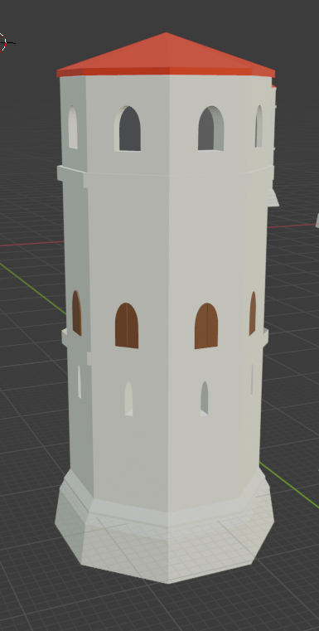

### Unutrašnji zidovi

Svi unutrašnji zidovi imaju istu strukturu. Prvo ide krov pa prozori s zidićem ispred, svaki zid ima dvoja vrata preko kojih se izlazi na zidić (ljubičasta boja). Unutrašnja vrata (žuta boja) s ukrasnim prozorom iznad. Uokolo zidova nalaze se lukovi postignuti sličnim oduzimanjima volumena i loop cut-ovima kao i prozori. Oko ulaznih vrata nalaze se kocke s prolazima u obliku luka.

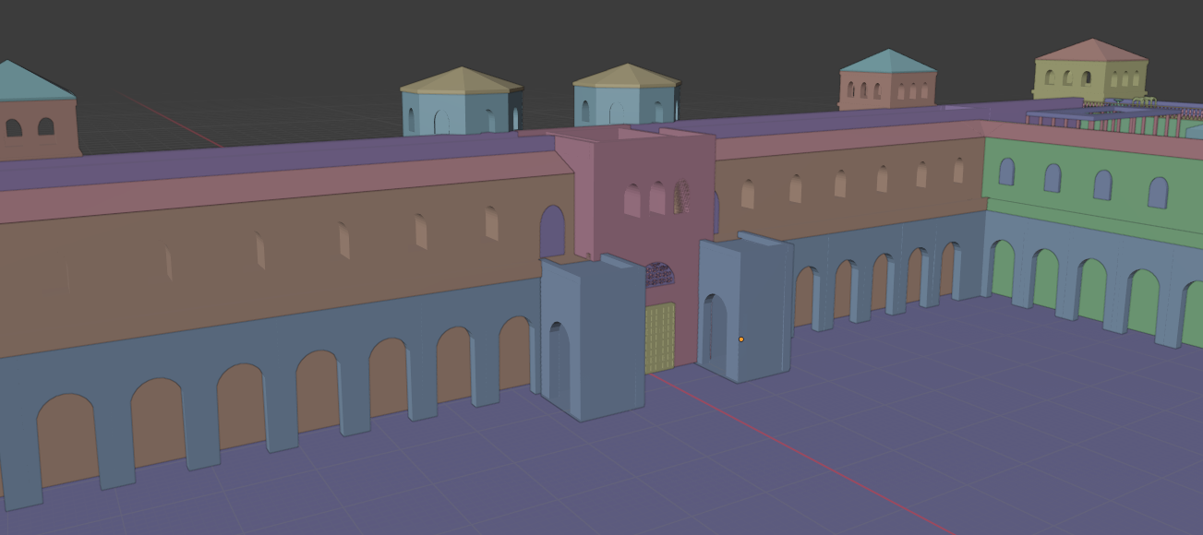

Zid prema južnoj strani osim navedenog ima još i pročelje za izlaz na more (dalje u tekstu detaljnije prikazano), dvije veće kuće s zatvorenim prozorima, dvije manje kuće i veliku središnju građevinu koja se nastavlja na pročelje.

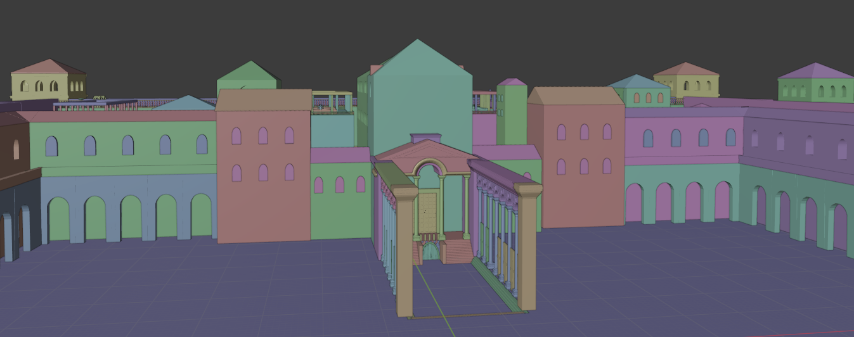

## Unutrašnji dio

### Građevine sa sjeverne strane

Dvije građevine sa sjeverne strane palače (Slika ‎4.5) sastoje se od tijela građevine, krova s krovnim prozorima, vanjskih stupova s debljim lukom te unutrašnjeg vrta okruženog ukrasnim lukovima.

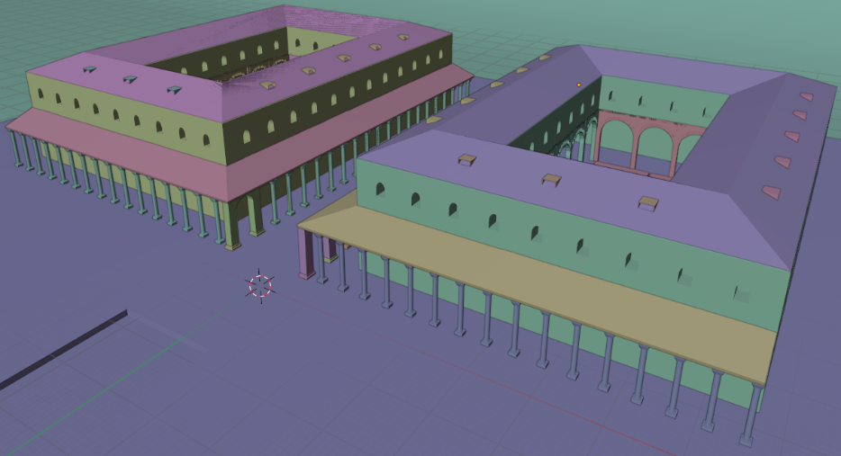

Slika ‎4.5 - Građevine na sjeveru

Tijelo građevina je dobiveno oduzimanjem volumena manjeg kvadra od većeg kvadra pomoću Boolove operacije 'difference'. Zatim je središnja linija gornje plohe podignuta uvis po z-osi, a promijenjene plohe su označene držeći 'shift' dugme i duplicirane kako bi se dobio krov. Krovni prozori dobiveni su također oduzimanjem manjeg kvadra od većeg i zatim primjenom 'array' modifikatora za svaki od 8 redova prozora. Natkriveni dio dobiven oduzimanjem odgovarajućih ploha od krova. Prozori su dobiveni oduzimanjem volumena od tijela građevine.

Vanjski stupovi modelirani su slaganjem niskih kvadara i cilindara poviše i ispod jako dugog, uskog cilindra pa primjenom 'array' modifikatora. Deblji lukovi dobiveni su savijanjem dugog kvadra oko 3d kursora korištenjem 'warp' operacije, a onda extrudanjem (prečica: E) donjih dijelova. Na isti način dobiveni su unutrašnji lukovi, s time da se i na njima primijenio 'array' modifikator, a ukrasni dijelovi dobiveni su naizmjeničnim korištenjem extrude i inset (prečica: I) operacije.

Unutarnji vrt (Slika ‎4.6) sastoji se od spljoštenog kvadra kojemu je pomoću dva uska, duga kvadra i cilindra oduzet odgovarajući volumen da bi se dobio izgled travnjaka. U centru je smještena fontana s južnog zida, prilagođenih dimenzija.

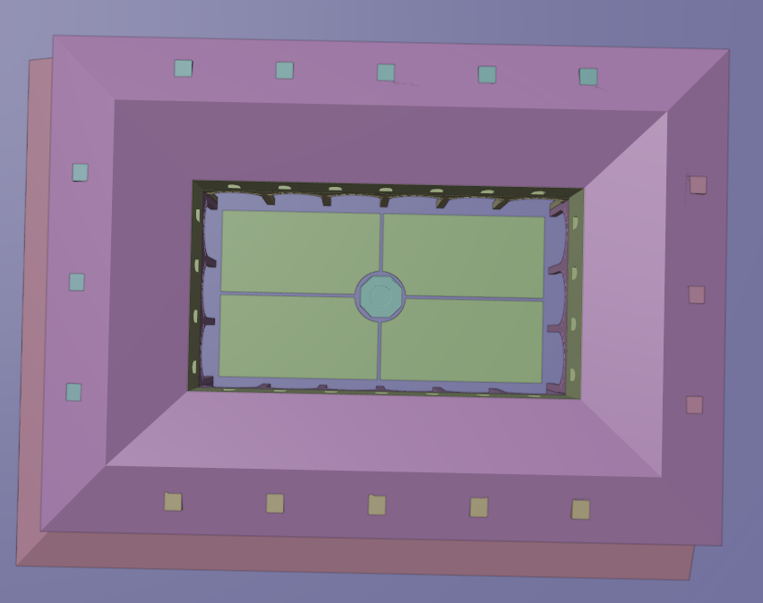

Slika ‎4.6 - Tlocrt građevine na sjeveru

### Mauzolej

Mauzolej se sastoji od postolja sa stepenicama, tijela mauzoleja, okolnih natkrivenih stupova, krova s ukrasom na vrhu i balkona.

Tijelo je dobiveno smanjivanjem broja stranica valjka na osam jer se radi o osmerokutnoj građevini. Postolje je također osmerokut, ali veći, s izduženom jednom stranicom. Stepenice su dobivene oduzimanjem volumena. Oblik volumena kojim se oduzimalo postignut je korišenjem 'bevel' operacije (prečica: crtl+B). Odabran je 'preset' stairs i namješen broj stepenica. Stupovi su malo drukčiji od onih kod građevina na sjeveru, ali modelirani su na isti način. Vrata mauzoleja su ista kao na vanjskim zidovima palače.

Krov je dobiven iz osmerokutne plohe kojoj su spojeni nasuprotni vrhovi. Dobiveni vrh u centru se podigao uvis, a pomoću 'extrude' operacije i skaliranja, dobiveni su detalji na rubovima. Vrh krova je stožac na kojemu je kugla. Natkriveni dio dobiven je dupliciranjem krova i skaliranjem te dodavanjem detalja na rubove.

Balkon je postignut isključivo oduzimanjem volumena pomoću kvadara i dodavanjem ruba. Prednji prozor je dobiven kao i svi otvori za prozor, oduzimanjem volumena.

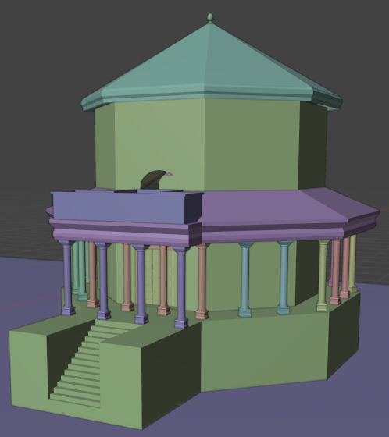

### Dva hrama

Dva hrama nasuprot mauzoleja su samo jednostavnije verzije mauzoleja s malo bogatijim postoljem pa nije nužno opisivati način njihovog modeliranja.

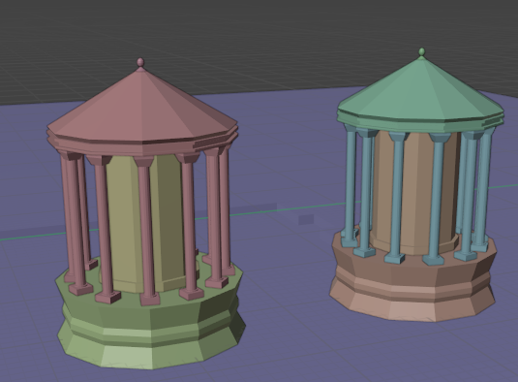

### Jupiterov hram

Jupiterov hram sastoji se od postolja uokvirenog izduženim stupovima, stepenica, tijela hrama s ukrasnim vratima te stupovima natkrivenim krovom.

Stepenice, tijelo, krov i stupovi dobiveni su metodama opisanima u prethodnim potpoglavljima. Okviri stepenica su niži i deblji stupovi čiji je oblik postignut korištenjem 'extrude' i 'inset' operacije te skaliranjem. Zatim su sve plohe sa stražnje strane 'extrudane' kako bi se stup izdužio i obuhvatio čitavo postolje. Ukrasni dio nad vratima je isti kao na zlatnim vratima. Natkriveni dio dobiven je izduživanjem trokutaste plohe krova, a detalji na njemu također extrudanjem i insetanjem.

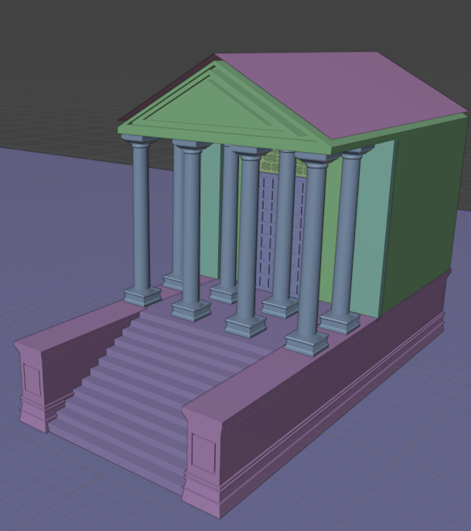

### Stupovi oko mauzoleja, kripte i hramova

Kod ovog dijela palače korištene su već spomenuti elementi i metode manipulacije objektima.

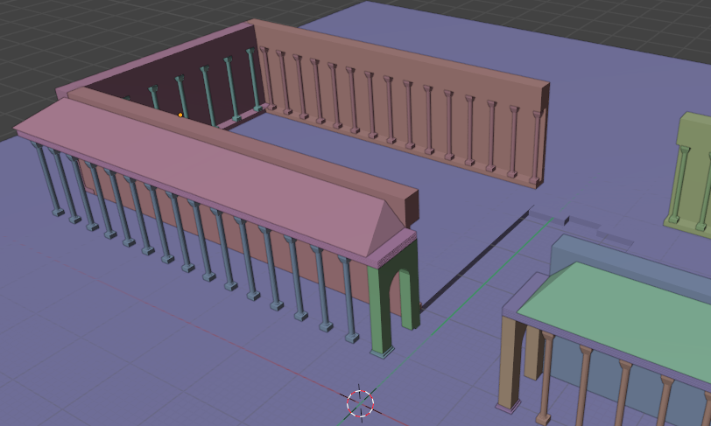

### Južno pročelje

Južno pročelje je s lijeve i desne strane okruženo redom visokih stupova nad kojima se nalaze ukrasni lukovi. Između stupova su paneli koji su otvoreni na mjestima predviđenim za ulaz u trgove. Paneli su jako tanki kvadri koji su izrezani (prečica: ctrl + R) i zatim su im 4 plohe još dodatno stanjene. Oko stupova i lukova su još veći stupovi kojima su gornji dijelovi izduženi.

Pred pročeljem je spušteni dio koji je sa sve četiri strane okružen stepenicama.

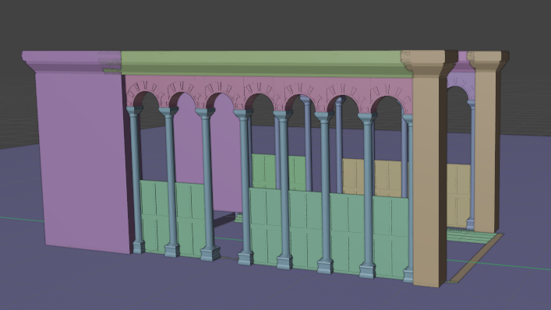

Donji dio pročelja sastoji se od dvaju spojenih stepeništa spojenih s kvadrom između sebe. U sredini je ulaz u podrume. Vrata tog ulaza dobivena su korištenjem objekta kojim su se dobivali otvori za prozore. Pomoću kvadara koji predstavljaju drvene grede i primjenom operatora 'intersect' dobiven je odgovarajući oblik greda i onda su one spojene s vratima.

Krov je sličan krovu kripte, ali dodani su redovi malih kocaka za dodani ukras. Prednji luk je dobiven kao i ostali lukovi, ali su bočne donje strane 'extrudane'.

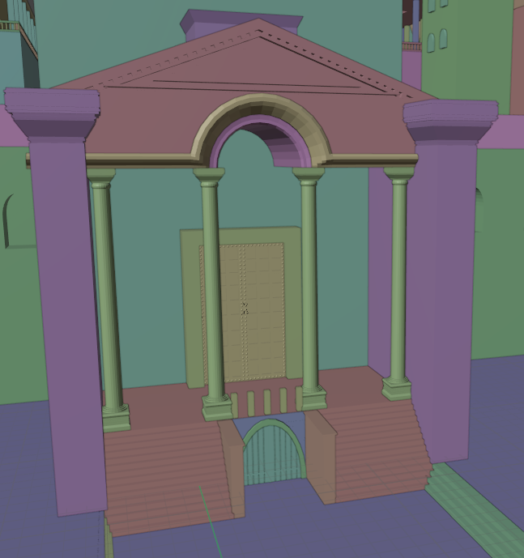

### Građevine uz južni zid

Građevine između južnog zida i stupova iz poglavlja 4.3.5. su većinom kvadri s otvorima za prozore i krovovima kakvi su dosad opisani. Sve ostalo dobiveno je kombinacijom već opisanih metoda.

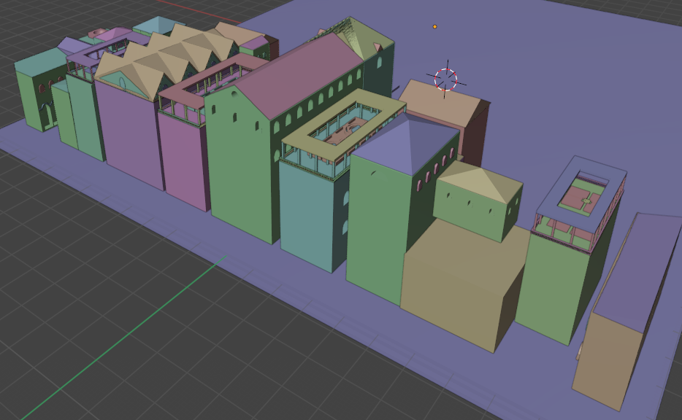

Visoki vrtovi su dobiveni oduzimanjem odgovarajućih oblika od početnog, niskog kvadra i dodavanjem fontana u središte.

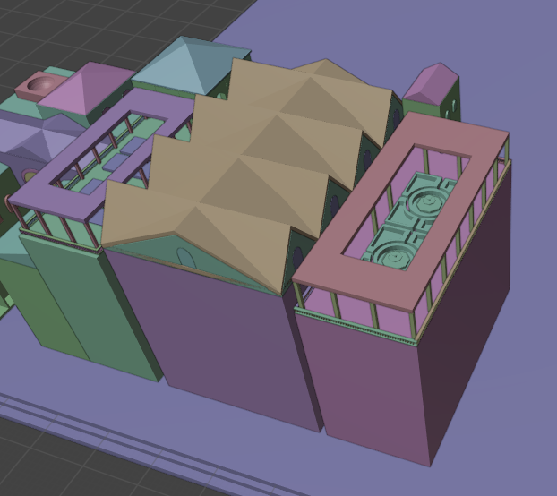

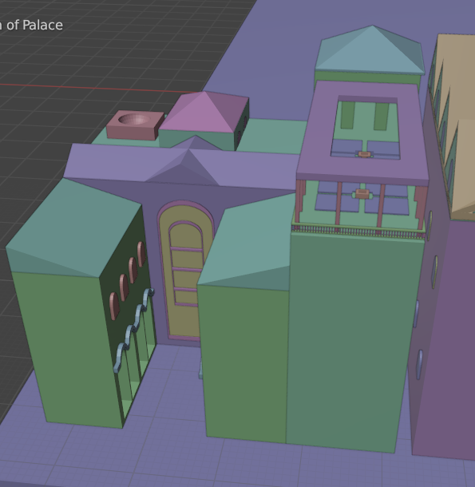

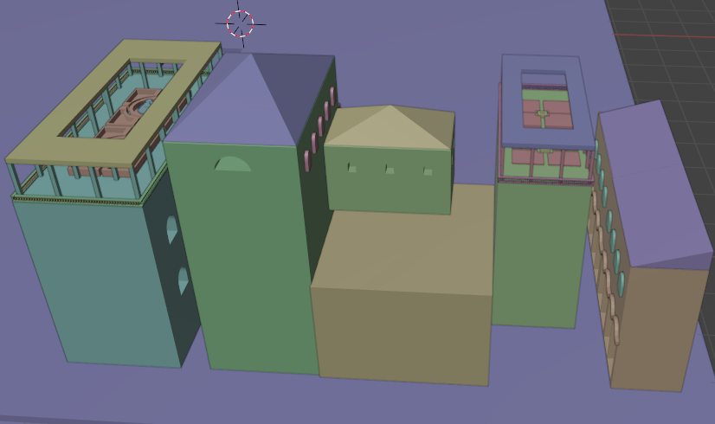

## Bojanje i teksture

Kako bi konačni izgled bio što sličniji stvarnom koristile su se boje i teksture.

### Palača

Što se tiče same palače, zidova i unutrašnjosti, korišteno je većinom samo bojanje u izborniku „Material Properties“ s prilagođenim parametrima.

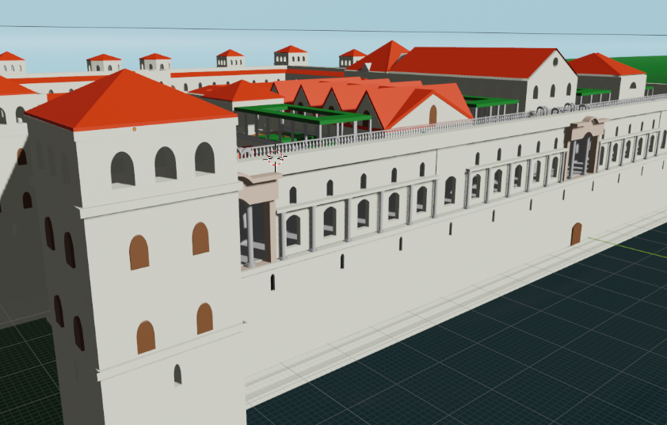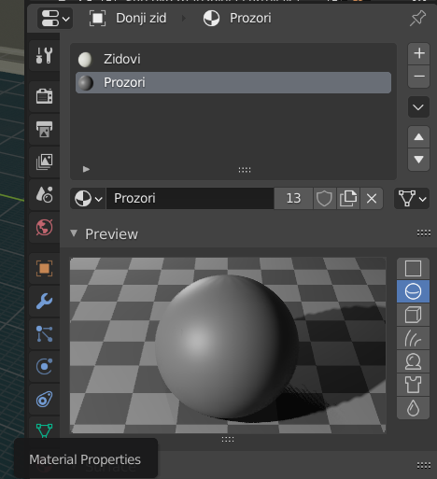

Korištenjem opcije „material properties“ podešene su nijanse boje i primjenjene na određene objekte. Zidovi imaju sivo-bijelu boju, određena pročelja istaknuta su malo više smeđe-bijelom dok stupovi i ograde imaju nešto više sive boje. Zatvori na prozorima (škure) su smeđe boje, vrtovi su zeleni, voda u fontanama svijetlo plava. Određeni elementi poput krovova, zlatnih vrata, drvenih vrata, srebrnih vrata imaju svoje posebno odabrane boje s povećanjem „metalnog odsjaja“ u postavkama materijala (pogledati sliku ispod).

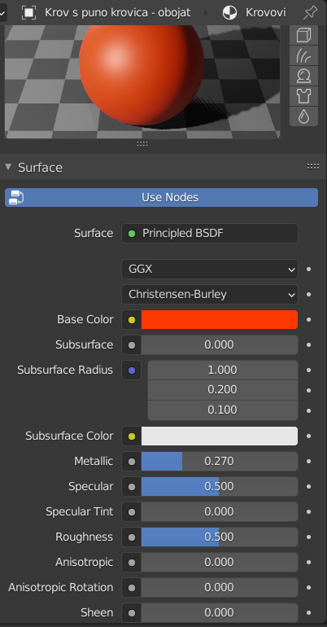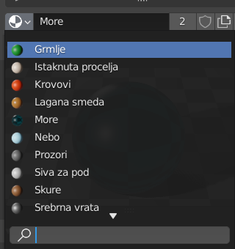

U postavkama materijala moguće je dodati razne postavke, poput povećanja „metalnog odsjaja“, prozirnosti, emisije svjetlosti, također se može osim boje koristiti neka slika teksture.

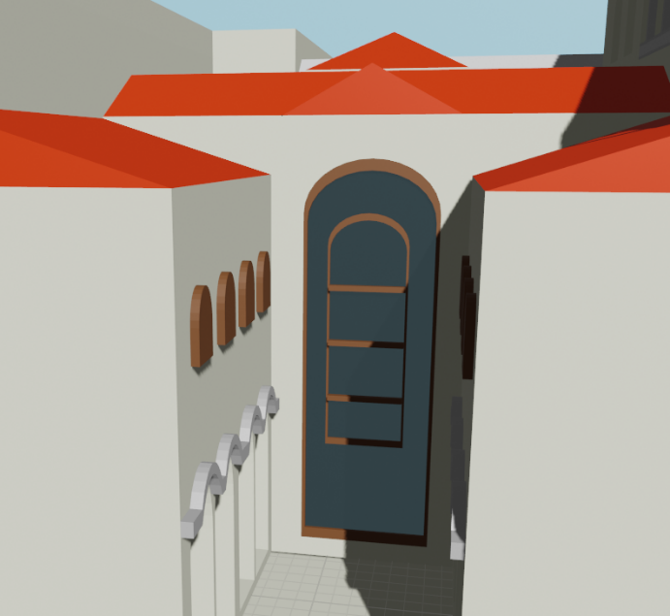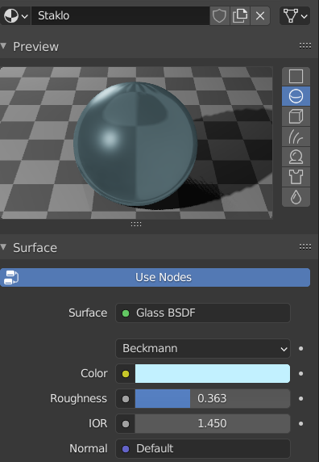

Za postizanje efekta „stakla“ na ovom prozoru koristila se predefinirana opcija „Glass BSDF“ kako bi se dobio realistični doživljaj prozirnosti stakla. Baš poput ove opcije klikom na polje „Surface“ može se koristiti još nekoliko zgodnih predefiniranih opcija poput glossy, specular, hair koje uvelike olakšavaju uređivanje objekata.

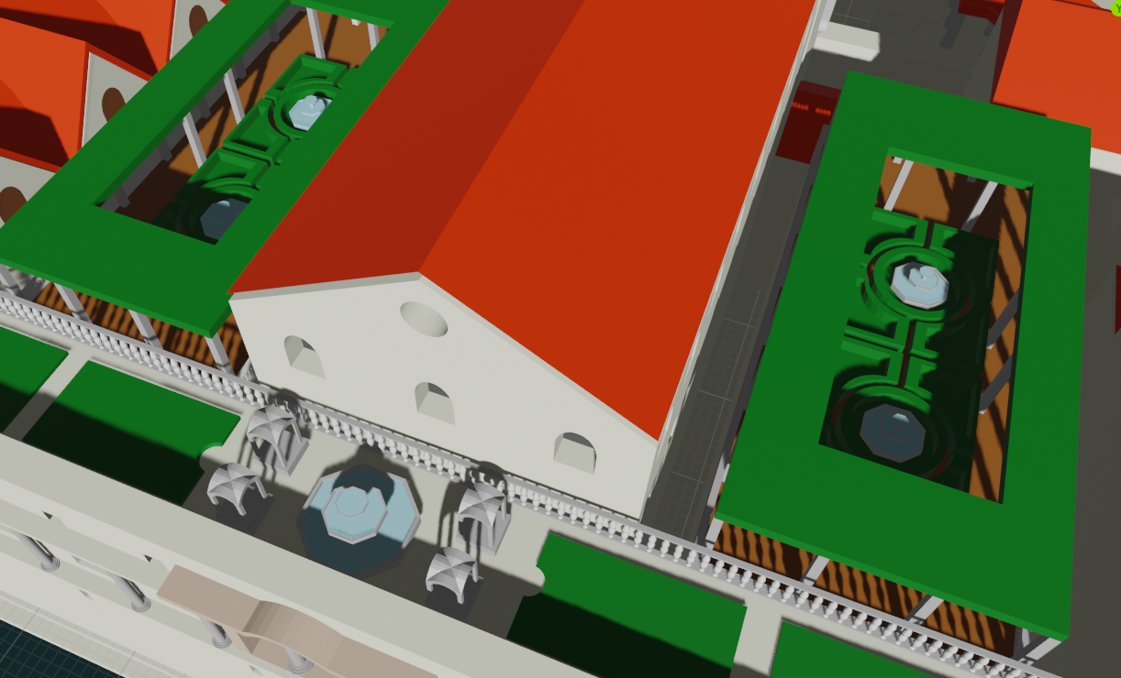

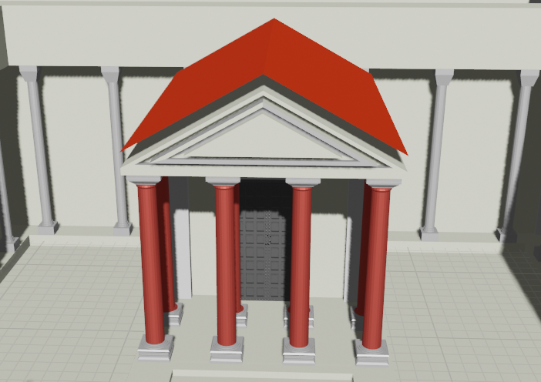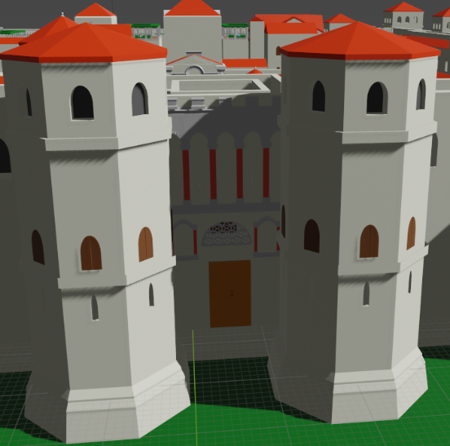

### Okolina

Okolina palače napravljena od „Plane“ oblika za nebo, travu i more. Nebo i trava nisu posebno teksturirani dok je na moru prikazano korištenje „Shading“ opcije u izborniku.



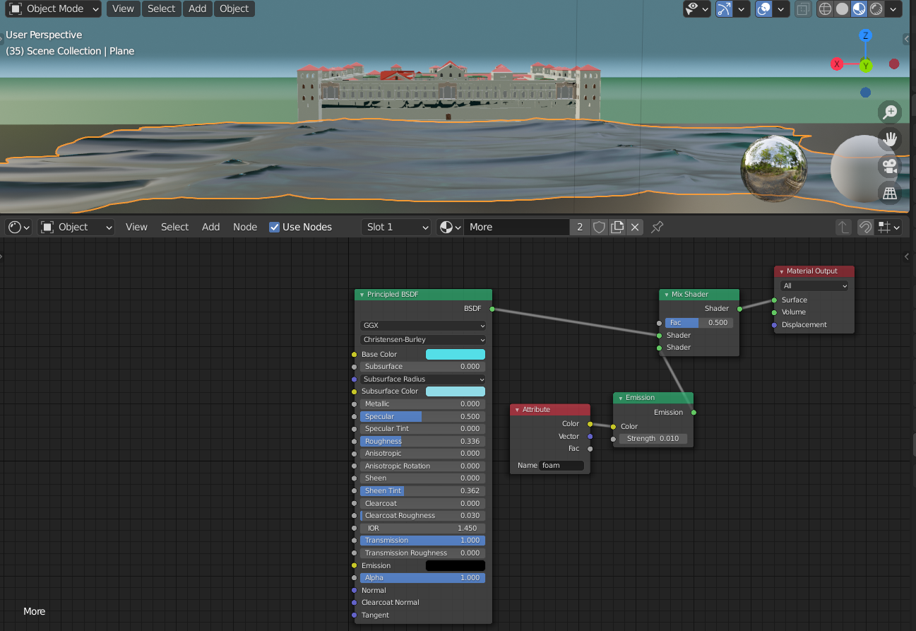

Vidimo da Shading izbornik nije ništa drugo nego drugačiji prikaz „Material Properties“. Međutim ovdje je lakše kombiniranje i spajanje različitih opcija na različite ulaze. Tako smo za more koristile „Principled BSDF“ najuobičajeniji početak za dodavanje boje na čiji smo ulaz nadodale „Mix Shader“ kako bismo ga pomiješali s atributom „foam“. Željeli smo povezati pjenu i more kako bi dobile realističniji prikaz i još pjeni dodati „Emission“ kako bi se pod određenom promjenom svjetla dobio dojam svjetlucanja.

## Dodavanje animacije

Kako bi se prikaz učinio još zanimljivijim na more je dodana animacija pomicanja valova.

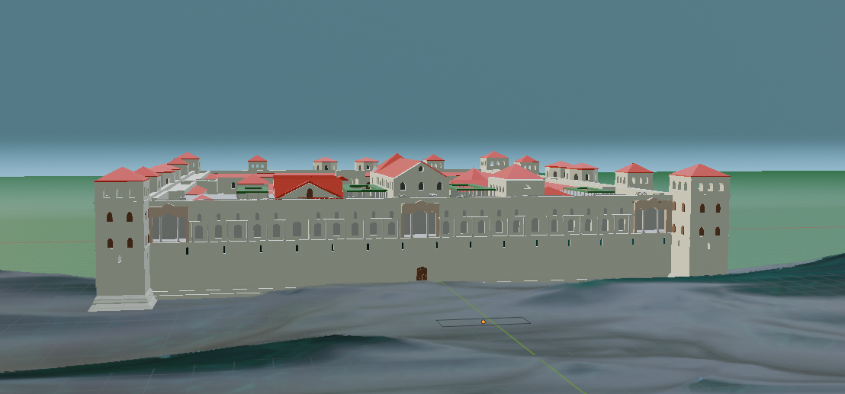

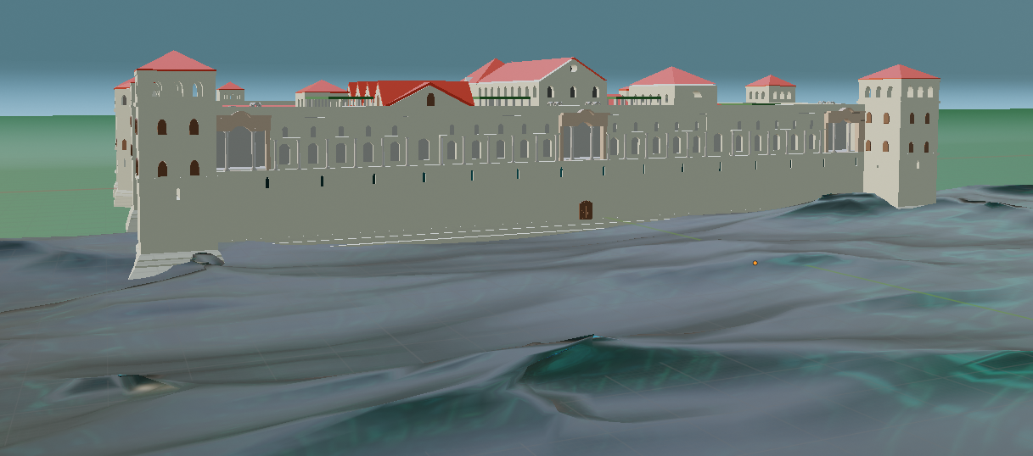

Ukoliko pogledamo ove dvije slike uočiti ćemo da raznina mora nije ista i da valovi nisu na istoj poziciji.

Kako bismo postigli ovaj efekt prvo se na plane dodao modifier „ocean“ nakon čega su se podesili parametri poput položaja, širine, visine valova (namješta se visina najnižeg i najvišeg vala) , brzine vjetra, pjene, dubine i koliko su rascjepkani valovi (želimo li manje valove kao za vrijeme mirnijeg mora ili veće valove kao za vrijeme uzburkanog mora). Još se podesi vrijeme u kojem se odvija animacija. Time je animacija završena i provodi se postupak bojanja opisan u prethodnom dijelu.

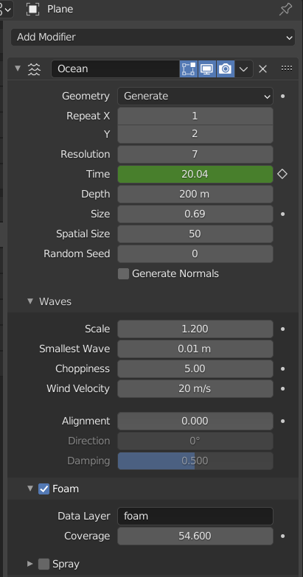

## Krajnji rezultat i vrijeme renderiranja

Na kraju je je model palače obojan i dodana je okolina koja se sastoji od šume i mora.

Elementu svjetla koje je defaultni dio svakog Blenderovog projekta namještene su iduće postavke od čega je najbitnije istaknuti da je povećana jačina. Također se svjetlo približilo palači kako bi se postigao bolji rezultat.

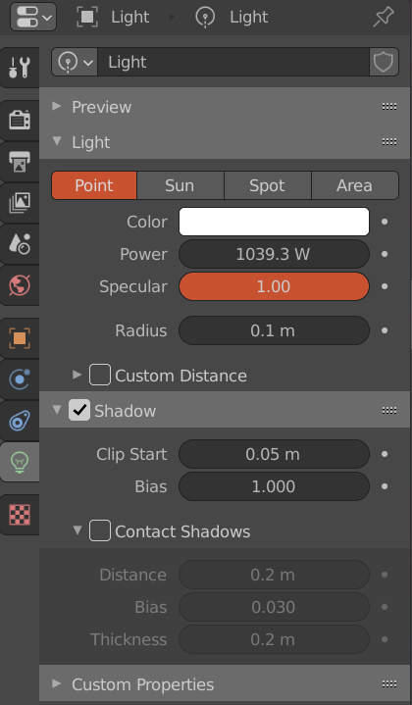

Dodan je i element sunca s idućim postavkama:

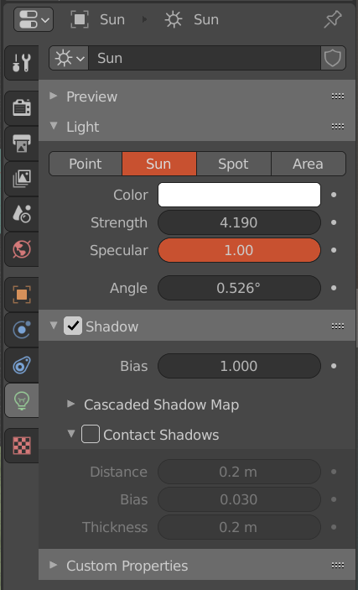

Naravno, bilo je nužno namjestiti položaj kamere.

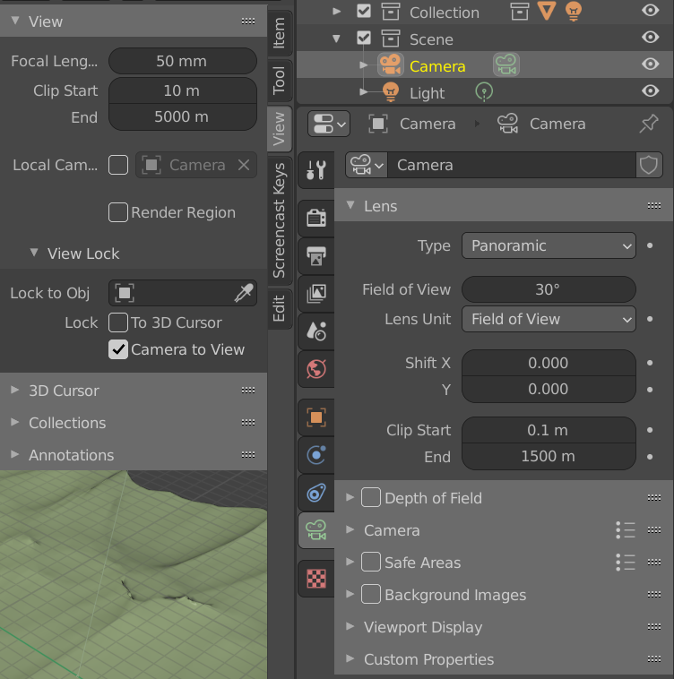

Za renderiranje korišten je 'render engine' Eevee jer smo procijenile da nam ne treba izuzetno realistična slika koja bi zahtijevala jaku grafičku karticu (pa smo odlučile ne koristiti Cycles engine).

Što se tiče postavki renderiranja, Blender nudi čitav niz postavki za render engine Eevee:

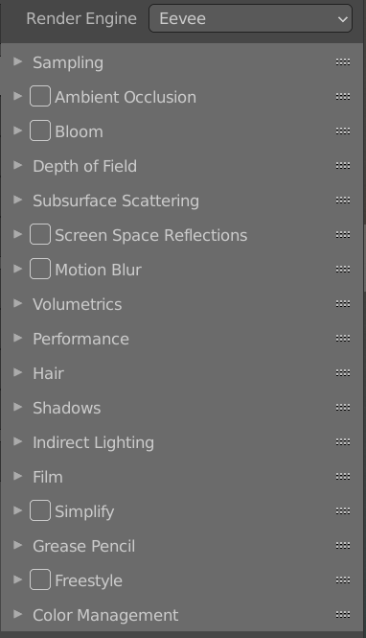

Ispod su istaknute postavke za renderiranje koje smo mijenjale, a ostale smo ostavile kao defaultne.

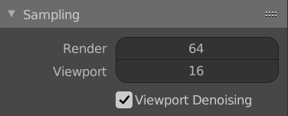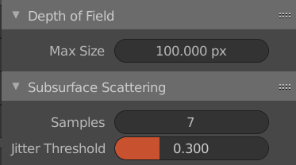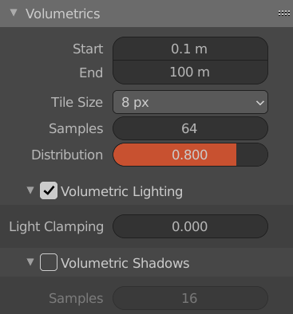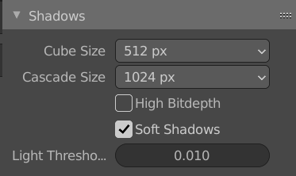

Vrijeme renderiranja bilo je 1.98 sekundi, a konačan rezultat možemo vidjeti na idućoj slici:

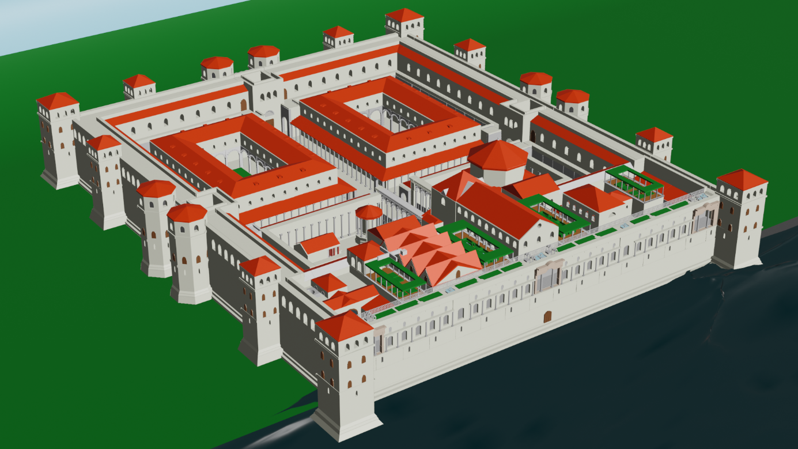

# Zaključak

Zadatak ovog projekta bio je izraditi 3D model stare Dioklecijanove palače. Uz uvodni dio koji sadrži mogućnosti koje Blender nudi, njegove povijesti i izgleda sučelja, najvažniji dio predstavljao je opis načina izrade 3D modela te informacije o renderiranju, tj. slika rezultata te vrijeme renderiranja.

Zbog nedostatka iskustva s 3D modeliranjem i nepoznavanja Blenderovog softvera, ovaj projekt je predstavljao velik izazov. Unatoč kompleksnosti i brojnosti objekata koje je bilo nužno izmodelirati, krajnji rezultat je nadmašio naša očekivanja. Također je stečeno značajno znanje i praksa u radu s Blenderom.

Posao je bio podijeljen na način da je kolegica Petra Lovrić modelirala zidine i kule, unutrašnji dio zidina te građevine koje se nalaze između južnog zida i dijela s kriptom i dva hrama, a kolegica Mihaela Wang dvije građevine sa sjeverne strane, mauzolej, kriptu, dva hrama i područje oko njih te južno pročelje. Elementi su se modelirali na mjestu na kojem će stajati, a to smo mogle na taj način raditi jer smo cijelo vrijeme imale referentnu sliku tlocrta na postolju palače (‎Poglavlje 4.1).

Nakon izrade projekta, računalna grafika više se ne čini tako apstraktna, dapače, vrlo je zanimljivo i zabavno područje. Isto tako, nevjerojatno je koliko se realno objekti iz stvarnog svijeta mogu izmodelirati.

# Literatura

1. „Computer graphics“, s Interneta, <https://en.wikipedia.org/wiki/3D_computer_graphics>, 19. prosinca 2020.
2. „3D modeling“, s Interneta, <https://en.wikipedia.org/wiki/3D_modeling>, 19. prosinca 2020.
3. „About Blender“, s Interneta, <https://www.blender.org/about/>, 19. prosinca 2020.
4. „Blender projects“, s Interneta, <https://www.blender.org/about/projects/>, 19. prosinca 2020.
5. „Blender features“, s Interneta, <https://www.blender.org/features/>, 19. prosinca 2020.
6. „Blender docs“, s Interneta, <https://docs.blender.org/>, 21.prosinca 2020.